WP NW BI/CH - Verantwortungsvoller Umgang mit unserer Haut (UV I)
Woraus bestehen Hautpflegeprodukte?
Dieses Material nimmt Bezug auf folgende übergeordnete Kompetenzerwartungen:
Die Schülerinnen und Schüler können
UF3 Sachverhalte ordnen und strukturieren
E5 Untersuchungen und Experimente durchführen
E7 Modelle auswählen und Modellgrenzen angeben
E8 Modelle anwenden

Dieses Material nimmt Bezug auf folgende konkretisierte Kompetenzerwartung:
Die Schülerinnen und Schüler können
- die Wirkungsweise von Emulgatoren mit einem geeigneten Modell unter Verwendung der Fachsprache beschreiben und W/O- von O/W- Emulsionen unterscheiden (E7, E8).
- die stoffliche Zusammensetzung von Emulsionen beschreiben und verschiedene Arten von Emulsionen unterscheiden (UF3).
- Emulsionen unter Einhaltung von Rezepturen und unter Beachtung chemischer Arbeitsweisen herstellen (E5, K6).

Hinweise zum Umgang mit diesem Material:

Die Aufgaben verdeutlichen, wie Kompetenzerwartungen und Überprüfungsformen des Kernlehrplans berücksichtigt werden können. Jede Aufgabe ist so konzipiert worden, dass sie sich hauptsächlich auf eine konkretisierte Kompetenzerwartung bezieht.
Dieser Bezug ist unter der jeweiligen Aufgabe angegeben. In gleicher Weise wurde eine Zuordnung zu den Überprüfungsformen vorgenommen, die im KLP genannt werden.
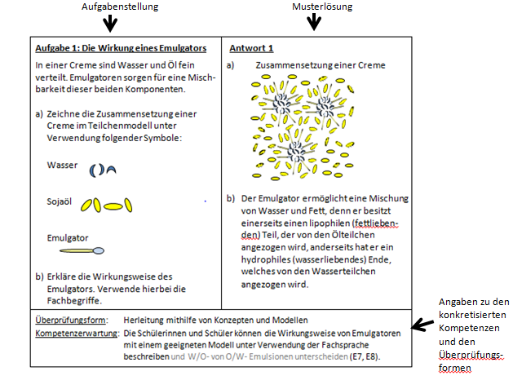
Fachinformation für Lehrerinnen und Lehrer

Wasserphase und Fettphase trennen sich
Hautcremes bestehen aus einer wässrigen und einer öligen/fettigen Komponente. Normalerweise sind diese Komponenten nicht ineinander löslich und somit nicht mischbar. Dabei unterscheidet man fettliebende und wasserliebende Stoffe: Fettliebende (lipophile) Stoffe können in Fetten gelöst werden, wasserliebende (hydrophil) Stoffe können in Wasser gelöst werden.
Die Tatsache, dass hydrophile und lipophile Stoffe nicht ineinander löslich sind, kann durch folgenden Versuch demonstriert werden: Wasser und Speiseöl, wobei letzteres zur besseren Anschaulichkeit mit Paprikapulver rot gefärbt werden kann, werden zusammengeschüttet. Nach kurzer Zeit bilden sich zwei Schichten aus. Wenn man das Gefäß schüttelt, sieht man kleine Öltröpfchen, die schnell wieder an die Oberfläche steigen, weil sich die Phasen trennen. Die Trennung in zwei Schichten beruht auf der Unlöslichkeit von hydrophilen und hydrophoben Stoffen. Dabei wird die obere Schicht von dem Öl (Fettphase) gebildet, da Öl eine geringere Dichte als Wasser hat (ρ_{Fett} = 0,9 g/cm³). Die untere Schicht besteht aus dem Wasser (wässrige Phase). Sie wird durch die Flüssigkeit mit der höheren Dichte gebildet (ρ_{Wasser} = 1 g/cm³).

Wie kann man Fett und Wasser vermischen?
In Lotionen und Cremes liegt eine Emulsion vor. Eine Emulsion ist ein Gemisch aus zwei nicht miteinander mischbaren Flüssigkeiten. Erst wenn ein Emulgator hinzugefügt wird, können sich die zwei Stoffe miteinander vermischen. Ein Emulgator dient als „Vermittlungsstoff“ zwischen Wasser und Fett, denn er besitzt einerseits einen lipophilen (fettliebenden) Teil, der von den Ölteilchen angezogen wird, anderseits hat er ein hydrophiles (wasserliebendes) Ende, welches von den Wasserteilchen angezogen wird.
Der Emulgator kann aber nur an Grenzflächen aktiv sein. Deshalb muss die Flüssigkeit gut geschüttelt oder gerührt werden, damit sich möglichst viele Teilchen miteinander vermischen können.

Folgendes Teilchenmodell wird verwendet
Farben verdeutlichen gleiche Eigenschaften:
gelb: fettliebend
blau: wasserliebend

Verschiedene Formen verdeutlichen verschiedene Teilchen (Stoffe).

Wasser | Öl / Fett | Emulgator

Wasser in Öl (W/O) Emulsion | Öl in Wasser (O/W) Emulsion
Lehrermaterial mit Aufgaben und Lösungen

Hautpflegeprodukte sollen die Haut mit Fetten und Feuchtigkeit versorgen. Sie enthalten daher Fette und Wasser in unterschiedlichen Zusammensetzungen sowie Emulgatoren.

Aufgabe 1: Die Wirkung eines Emulgators  In einer Creme sind Wasser und Öl fein verteilt. Emulgatoren sorgen für eine Mischbarkeit dieser beiden Komponenten.  a) Zeichne die Zusammensetzung einer Creme im Teilchenmodell unter Verwendung folgender Symbole:  Wasser  Sojaöl  Emulgator  b) Erkläre die Wirkungsweise des Emulgators. Verwende hierbei die Fachbegriffe. | Antwort 1  a) Zusammensetzung einer Creme  b) Der Emulgator ermöglicht eine Mischung von Wasser und Fett, denn er besitzt einerseits einen lipophilen (fettliebenden) Teil, der von den Ölteilchen angezogen wird, anderseits hat er ein hydrophiles (wasserliebendes) Ende, welches von den Wasserteilchen angezogen wird.
Überprüfungsform: Herleitung mithilfe von Konzepten und Modellen
Kompetenzerwartung: Die Schülerinnen und Schüler können die Wirkungsweise von Emulgatoren mit einem geeigneten Modell unter Verwendung der Fachsprache beschreiben und W/O- von O/W- Emulsionen unterscheiden (E7, E8).

Aufgabe 2: Fettgehalt von Lotion und Creme  Körperlotionen und Hautcremes haben unterschiedliche Fettgehalte. Dies wird in einem Experiment nachgewiesen. Nachfolgend sind die benötigten Geräte/Chemikalien, die Durchführung und die Beobachtung dargestellt.  Geräte/ Chemikalien:  Rundfilterpapier, Spatel, Hautcreme (z.B. Bebe), Feuchtigkeitslotion  Durchführung  Trage eine Spatelspitze der beiden Emulsionen auf das Filterpapier auf und beobachte das Fett-Wasser Verhältnis (Fettfleckprobe) nach dem Trocknen.  Versuchsbeobachtung:  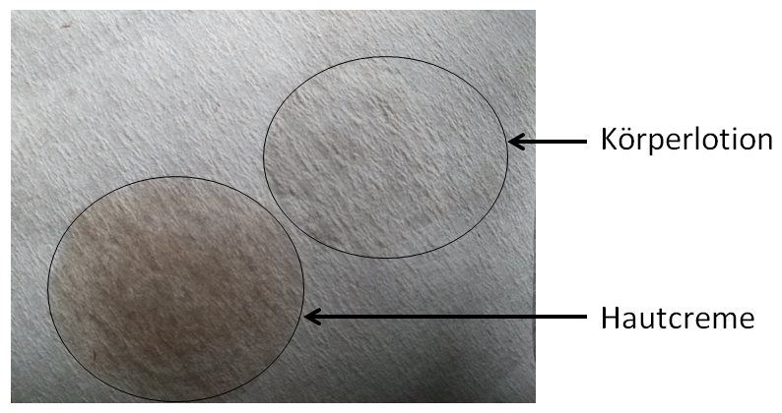  a) Beschreibe die Beobachtung.  b) Erkläre die Beobachtung unter Verwendung der Fachbegriffe. | Antwort 2  a) Beide Produkte hinterlassen einen Fleck auf dem Filterpapier. Der Fleck der Hautcreme ist dunkler und damit deutlich sichtbarer als der der Körperlotion.  b) Auf dem Filterpapier verbleibt nach dem Trocknen nur das Fett der Produkte. Das Wasser ist verdunstet. Der Fleck der Hautcreme ist dunkler, weil sie mehr Fett als Wasser enthält. Es handelt sich um eine Wasser in Öl - Emulsion (W/O) Emulsion.  Die Lotion enthält mehr Wasser als Fett. Hierbei handelt es sich um eine Öl in Wasser-Emulsion (O/W) Emulsion.
Überprüfungsform: Experimentelle Aufgabe
Kompetenzerwartung: Die Schülerinnen und Schüler können die stoffliche Zusammensetzung von Emulsionen beschreiben und verschiedene Arten von Emulsionen unterscheiden (UF3)

Aufgabe 3: Arbeitsschritte zur Herstellung einer Creme  Das Herstellen einer Creme kann nur gelingen, wenn die Durchführungsanleitung befolgt wird.  Bringe die Arbeitsschritte in die richtige Reihenfolge. Nummeriere sie von 1-7.  Die Zutaten der Fettphase auf der Heizplatte bis zu einer Temperatur von 60 °C schmelzen.  200 ml Wasser in einem verschließbaren Glas auf 70 °C abkühlen lassen.  Die Emulsion unter Rühren abkühlen lassen.  Die Fettphase zu dem 70 °C heißen Wasser geben.  Wasser in einem Wasserkocher aufkochen.  In einem Becherglas 25g Tegomuls, 60g Pflanzenöl und 20g Shea Butter abwiegen.  Das Glas gut verschließen und beide Phasen durch Schütteln sehr gründlich vermischen. | Antwort 3  - Wasser in einem Wasserkocher aufkochen.  - 200 ml Wasser in einem verschließbaren Glas auf 70 °C abkühlen lassen.  - In einem Becherglas, 25 g Tegomuls, 60 g Pflanzenöl und 20 g Shea Butter abwiegen.  - Die Zutaten der Fettphase auf der Heizplatte bis zu einer Temperatur von 60 °C schmelzen.  - Die Fettphase zu dem 70 °C heißen Wasser geben.  - Das Glas gut verschließen und beide Phasen durch Schütteln sehr gründlich vermischen.  - Die Emulsion unter Rühren abkühlen lassen.  Alternative Lösungen sind möglich. 2 muss auf 1 folgen, 4 muss auf 3 folgen und 5,6 und 7 müssen nacheinander am Ende stehen, z.B. 3, 1, 2, 4, 5, 6, 7.
Überprüfungsform: Darstellungsaufgabe, Experimentelle Aufgabe
Kompetenzerwartung: Die Schülerinnen und Schüler können Emulsionen unter Einhaltung von Rezepturen und unter Beachtung chemischer Arbeitsweisen herstellen (E5, K6),

Aufgabe 4: Rezepte für Hautcremes  Anna, Leonie und Tim möchten eine Hautcreme herstellen. Sie verwenden die angegebenen Zutaten.  Anna: Avocadoöl, destilliertes Wasser, Vitamin E  Leonie: Destilliertes Wasser, Tegomuls, Aloe-vera,  Sojaöl, Parfümöl  Tim: Sojaöl, Jojobaöl, Emulsan, Vitamin A  Begründe für die drei Rezepte, ob sich eine Creme herstellen lässt.  Übersicht möglicher Inhaltstoffe  Emulgatoren  Lecithin, Tegomuls, Emulsan  Fette (Lipide)  Sojaöl, Avocadoöl, Jojobaöl  Fettlösliche Wirkstoffe  Vitamin A, Vitamin E,  Wasserlösliche Wirkstoffe  Aloe-vera, Hyaluron, Kollagen | Antwort 4  Eine Creme besteht mindestens aus einer Fettphase, einer Wasserphase und einem Emulgator. Der Emulgator sorgt dafür, dass sich die beiden Phasen mischen lassen.  Anna: Hier fehlt der Emulgator. Das Avocadoöl wird sich nicht mit dem Wasser mischen, es bleiben 2 Phasen. (Vitamin E wird sich im Öl lösen.)  Leonie: Aus den Zutaten lässt sich eine Creme herstellen. (Diese riecht gut und enthält einen Wirkstoff)  Tim: Er hat das Wasser vergessen. Die Öle und das Vitamin A vermischen sich miteinander.
Überprüfungsform: Herleitung mithilfe von Konzepten und Modellen
Kompetenzerwartung: Die Schülerinnen und Schüler können die stoffliche Zusammensetzung von Emulsionen beschreiben und verschiedene Arten von Emulsionen unterscheiden (UF3).

